TW-GY304多功能精馏实验装置

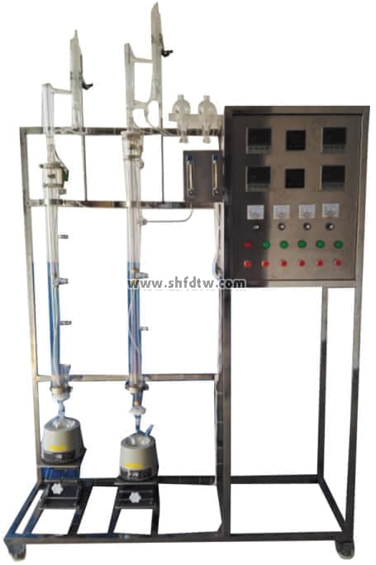

装置功能  
1、用于各种有机物质的精制分离，装置有两个塔，一个为无侧口的玻璃塔体，另一个为有五个侧口的玻璃塔体，配有摆锤式的回流塔头，既可以实现连续操作，又可以进行间歇操作，既可采用分相回流，又可采用混相回流。  
2、可实现反应精馏、萃取精馏、普通常减压精馏等操作。  
3、装置能完成不同回流比操作，考察回流比对产物分布、分离效率的影响。  
  
主要配置  
玻璃精馏塔、预热器、电加热器、流量计、温度传感器、温度仪表、不锈钢支架、不锈钢控制柜。  
  
公用设施  
水：装置需冷却水，自带和自来水管相连的接口。自来水通过装置接口进入塔顶的冷凝器后排出。  
液：装置自带玻璃高位槽。实验时经流量计进入精馏塔釜。  
电：电压AC220V，功率2KW，标准单相三线制。  
  
技术参数  
1、双玻璃填料塔，塔体直径φ20mm，塔1：高1400mm，塔2：高1200mm。不锈钢φ2×2mmθ网环填料，塔体外壁二段透明导电膜加热保温（手动控制）塔釜容积500ml。双塔可独立操作。  
2、双预热器与控温系统，温度与塔顶回流自控，塔顶、塔釜测温独立数字显示。  
3、塔1：五侧口，塔2：无侧口，塔体外壁2段导电膜加热保温（手动控制），塔1和塔2均有温度与回流自控，塔1和塔2的塔头为蛇管冷凝器，摆锤式回流结构和蛇管冷凝器油水分相器结构。  
4、蠕动泵2台，外控功能：转速控制，方向控制，启停控制。转速范围：0.1-100rpm。转速分辨率：0.1rpm。流量范围: 0.07-380ml/min。  
5、250ml高位玻璃加料瓶，LZB--2转子流量计：流量范围2.5～25ml/min ，数量2套。  
6、真空系统：含真空泵、缓冲罐，阀门、压力计等。  
7、宇电AI518温度控制仪，宇电AI704M温度巡检仪。  
8、各项操作及温度、回流比、流量的显示、调节、控制全在控制屏面板进行。  
9、框架为304不锈钢材质，结构紧凑，外形美观，流程简单、操作方便。  
10、外形尺寸：1500×600×2200mm（长×宽×高），抛光不锈钢框架，带刹车轮。

测控组成

|  |  |  |  |
| --- | --- | --- | --- |
| 变量 | 检测机构 | 显示机构 | 执行机构 |
| 流量 | 转子流量计 | 转子流量计 | 手动调节 |
| 回流比 | 回流比继电器 | 回流比控制显示仪 | 回流比控制显示仪 |
| 精馏1塔釜温度 | PT100铂电阻 | 数字温度控制仪 | 固态调压模块 |
| 精馏1塔节 | PT100铂电阻 | 数字温度仪表 | 无 |
| 精馏1塔顶 | PT100铂电阻 | 数字温度仪表 | 无 |
| 精馏2塔釜温度 | PT100铂电阻 | 数字温度控制仪 | 固态调压模块 |
| 精馏2塔节温度 | PT100铂电阻 | 数字温度仪表 | 无 |
| 精馏2塔顶温度 | PT100铂电阻 | 数字温度仪表 | 无 |